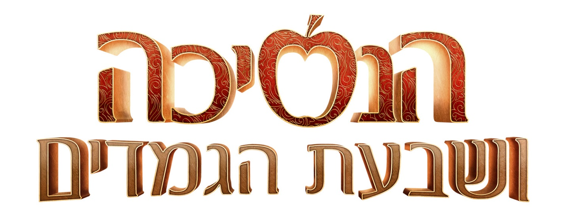

הסרט יצא לאקרנים ב - 19.12 בהפצת פילמהאוס

קומדיה/הרפתקאות/אנימציה
סרט לכל המשפחה
92 דקות

תקציר קצר
נסיכה עם נעלי קסם אדומות, שבעה גמדים ירוקים שהם בעצם שבעה נסיכים אמיצים, אגדה אבל לא כמו שדמיינתם, הסיפור הקלאסי מקבל תפנית מפתיעה...
האם הם יצליחו במשימה ויגלו את המשמעות האמיתית של היופי?

תקציר
באי האגדות, אחד מכול תריסר תושבים הוא נסיך או נסיכה, פשוטו כמשמעו. מתוך עשרות הנסיכים על האי, ישנה חבורה מיוחדת בשם "7 האמיצים" הידועים כלוחמים חסרי פחד.
שבעת הנסיכים מסתבכים עם נסיכת הפיות, היא הופכת אותם לגמדים ירוקים שרק נשיקה מהנסיכה היפה ביותר בממלכה תסיר את הקללה.
הסיפור הקלאסי בו נסיך מציל נערה יפיפייה מדרקון יורק אש בקלי קלות, מקבל תפנית מפתיעה כשהנסיכה לא כמו ששבעת הנסיכים דמיינו שתהיה...
שלגיה מוצאת זוג נעלי קסם אדומות שהופכות אותה לנסיכה אחרת, נסיכה שמעולם היא לא רצתה להיות. היא נמלטת מהאם החורגת המרושעת שלה אשר רוצה את הנעלים, מוצאת את דרכה לביתם של שבעת הגמדים ומבקשת את עזרתם במציאת אביה הנעדר.
האם שבעת הגמדים יצליחו לקבל את הנשיקה מהנערה היפה בממלכה, יסירו את הקללה ויחזרו למראה החיצוני האמתי שלהם ?

הדמיות הפועלות:
שלגיה\נעל אדומה
נערה רגילה שנולדה לתוך נסיבות מדהימות; נסיכה אשר לגמרי לא מתאימה לתבנית המקובלת של עולם הנסיכות הרגיל. אמיצה ומלאת חיים עם לב טהור וכשהיא נועלת את נעלי הקסם האדומות, היא הופכת לנסיכה אחרת לגמרי, כזאת שהגמדים חושבים שתוכל להוריד את הקללה מעליהם.
דמות נשית ראשית אשר גורמת לדמות הגברית הראשית מרלין ולשאר הגמדים להבין מהו יופי אמיתי.

הנסיך מרלין
הנסיך מרלין, דמות ראשית חסרת מזל ,מנהיג מלא ביטחון של צוות ההצלה הנסיכי "7 האמיצים" אשר הוטלה עליו קללה שהפכה אותו לגמד ירוק. הוא מחפש אחר נסיכה מושלמת שתתאים לו כמו כפפה.
ביום בו הוא רואה את נעל אדומה ,הוא מתאהב בה ממבט ראשון וחייב למצוא דרך לסלק את הקללה מעליו.
הנסיך "עור ברווז"
הנסיך "עור ברווז" אוהב להגות את שמו בצורה אלגנטית ומתנשאת "עוררר ברררווז". למרות שהוא חושב שהפך לנסיך הכי פופולרי בין הנסיכים בממלכה אחרי ששבעת האמיצים נעלמו, הוא נותר נסיך מעצבן שאף אחד לא ממש סובל...

המלכה רג'ינה
רג’ינה היא מכשפה ואמה החורגת של שלגיה. נעלי הקסם האדומות הן הדרך הסודית שלה לשמור על יופי נצחי. היא מטילה כישוף על שלישיית דובוני העץ ושולטת בהם ביד רמה, רודפת אחרי שלגיה כדי להחזיר לעצמה את נעלי הקסם .

חבורת הנסיכים / גמדים "7 האמיצים"
חברי ״7 האמיצים״ אשר נהנו מפופולריות ומוניטין מצוינים בעבר. חברים טובים כמעט כמו משפחה אשר הופכים למתחרים שאפתנים כשהם מנסים להסיר את הקללה.
הנסיך ארתור הוא הבעלים של חרב רבת עוצמה, אקסקליבר.
הנסיך ג'ק הינו חובב אופנה, ״פאשניסט״ אמתי ויש לו גלימת העלמות.
הנסיך הנס אוהב לאפות ולבשל, במיוחד מאכלים מתוקים.
פינו, נוקי וקיו הם שלישיה אשר ממציאה מכונות ורובוטים שימושיים שעוזרים לחבורה כאשר הם יוצאים לקרב כדי להציל את הנסיכה.
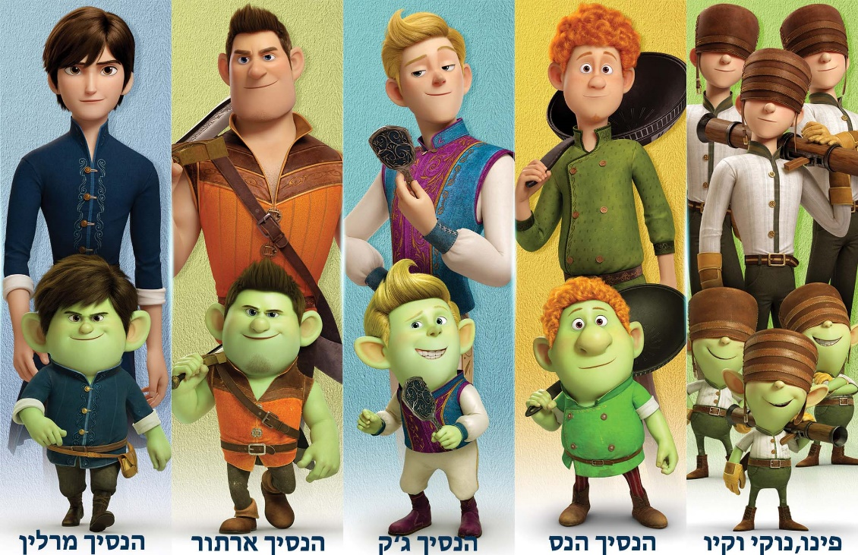
הגירסה העברית – דיבוב אולפני NDG
תרגום: גיא זיידמן, הגהה לשונית: רחלי גליקסמן, בימוי: רועי גבע, מיקס סראונד: שלום וייינשטין, עריכות וידאו: אורי פוקס, תמלול לעברית: אסף פרץ, שחקנים: אילנית גרשון, עומר שטיינברג, זוהר מידן, מתי אטלס, אורי זלצמן, יפתח מזרחי, דן שצברג, גדי לוי, ניר רון, עמית רייס, לורן סביר, בר סביר, חן עינת, שאול עזר, גילן שחף, עדי ברלב, יעל יקל, אורי פוקס
